***dari seorang sahabat, jauh di mata dekat di hati…………***

Buku ini sangat bermanfaat untuk memberikan inspirasi bagi sesama. Buku ini ditulis berdasarkan pengalaman, pekerjaan, kesaksian, pelayanan Bapak Pdt. Dr Wisnu Trioka M.Th, baik di Indonesia, Belanda, bahkan dibeberapa negara yang beliau layani. Saya sangat mengenal hamba Tuhan ini, dia mempunyai iman yang kuat, kerja keras dalam pendidikan, dan bisnis, serta berhasil dalam pelayanan di Gereja.

Mari kita belajar dari keberhasilan beliau, serta terus berdoa agar Tuhan Yesus memberikan umur panjang, kesehatan, serta diberkati terus oleh Tuhan Yesus dibawah pimpinan Roh Kudus.

Palangka Raya, 1 Agustus 2020

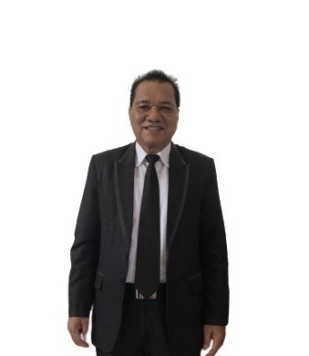- Pdt. Dr Slitno Emond M.Pd.K-